Slam ex5
Student: asaf vitenshtein, 213223092
Github repo: https://github.com/asaflob/VAN_SLAM.git

5.1)
במטריצת כיול $\left[R | t\right]$ אנחנו מעבירים נקודה מהעולם למצלמה $(X_{c}=R∙X_{w}+t)$, לעומת זאת, בGTSAM האובייקט שציינתי בקוד, pose3, הוא דורש את הכיוון ההפוך שזה מערכת המצלמה לעולם. אם נבודד את $X_{w}$ נקבל שהטרנספורמציה למערכת הגלובלית תהיה,
סיבוב: $R^{T}$, הזזה: $-R^{T}t$
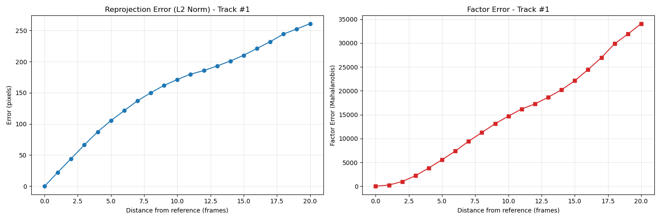
Figure 1: reprojection error size (L2 norm) over the tracks images.

Code reference: line 108, line 114

בקוד בחרתי להשתמש במטריצת היחידה, $Σ=I_{3X3}$.
שגיאת הפקטור אחרי בחירת מטריצת היחידה היא $\frac{1}{2}{\left|\left|reprojection_{error}\right|\right|}^{2}$ כי כשהפקטור מחושב עלל בסיס מרחק מהלנוביס לפי הנוסחה הבאה, $\frac{1}{2}e^{T}Σ^{-1}e$ , אבל בגלל שמדובר על מטריצת היחידה אז האיבר האמצעי נעלם ונקבל את השגיאה בריבוע כמו שכתבתי לעיל.

5.2)
נתונות לנו שתי מצלמות, A ו-B, עם המטריצות $\left[R_{A} | t_{A}\right]$ ו-$\left[R_{B} | t_{B}\right]$.
משמעות המטריצות האלה היא שכדי לקחת נקודה בעולם ולהעביר אותה לקואורדינטות של מצלמה A או מצלמה B, ואז אנחנו עושים, $X_{A}=R_{A}X_{w}+t_{A}$, וגם, $X_{B}=R_{B}X_{w}+t_{B}$.
נמצא את הטרנספורמציה $T_{A→B}$,
נבודד את $X_{w}$ מהמשוואה של A, ונקבל כי $X_{w}=R_{A}^{T}(X_{A}-t_{A})$ $←$ $X_{w}=R_{A}^{T}X_{A}-R_{A}^{T}t_{A}$.
עכשיו נציב את הנל במשוואה B, $X_{B}=R_{B}\left(R_{A}^{T}X_{A}-R_{A}^{T}t_{A}\right)+t_{B}$ $←$
$$X_{B}=R_{B}R_{A}^{T}X_{A}-R_{B}R_{A}^{T}t_{A}+t_{B}$$
מטריצת הסיבוב היא, $R_{A→B}=R_{B}R_{A}^{T}$
וקטור ההזזה הוא, $t_{A→B}=t_{B}-R_{B}R_{A}^{T}t_{A}$
לכן המטריצה של B במערכת הקואורדינטות של A תהה ככה,
$${[R}_{B}R_{A}^{T}\left|t_{B}-R_{B}R_{A}^{T}t_{A}\right]$$

5.3)
הגדרתי חלון באורך של עד 20 פריימים שנקבע לפי מרחק פיזי מצטבר של לפחות 2 מטרים בין פריימים. וזה מבטיח לנו תנועה משמעותית של המצלמה שתורמת לדיוק הטריאנגולציה.
עיגנתי את המצלמה הראשונה בחלון כדי למנוע מהמערכת להסתובב במרחב. אחרת לבעיה gauge freedom לא הייתה פתרון יחיד.
השתמשתי במודל Isotropic.Sigma(3, 1.0).
Total Factors: 1165
Graph Error:
Before optimization: 377789.6521
After optimization: 252.9618
Average Factor Error:
Before optimization: 324.2830
After optimization: 0.2171
נבחר את ההטלה בעלת הפקטור שגיאה התחלתי הכי גדול, מצאנו כי הנל הוא
(frame 5, point 65).

מטריקה | לפני אופטימיזציה | אחרי אופטימיזציה
Factor error | 5798.1396 | 0.6377
מרחק מהמדידה(שמאל) | 74.20 px | 1 px
מרחק מהמדידה(ימין) | 78.24 px | 0.64 px

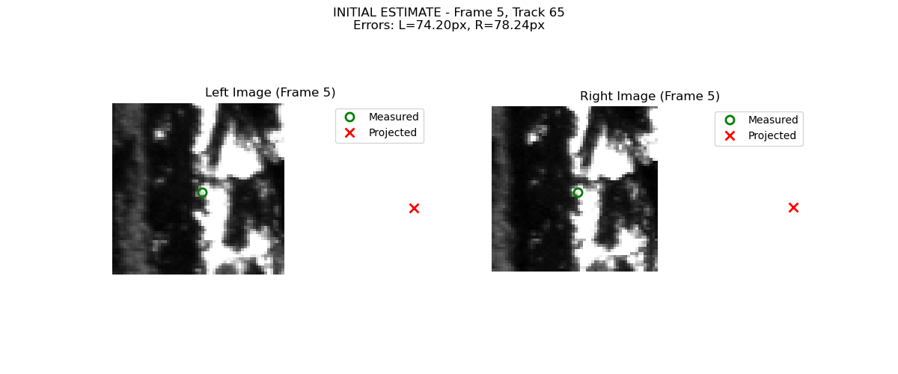
Figure 2, compare reprojection for the factor with the highest error, without optimization
Code reference: line 313 + line 416

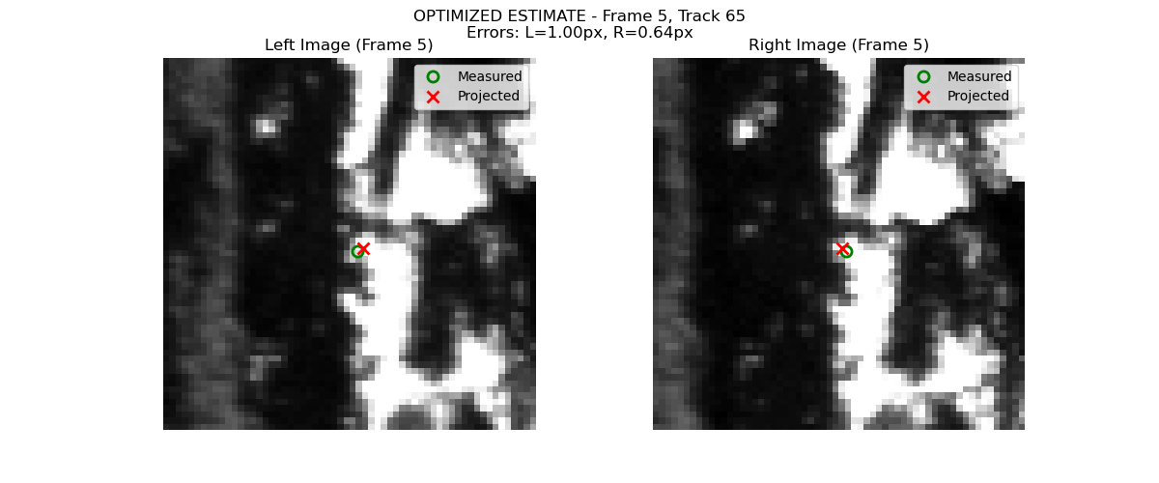
Figure 3, compare reprojection for the factor with the highest error after optimization
Code reference: line 313 + line 429
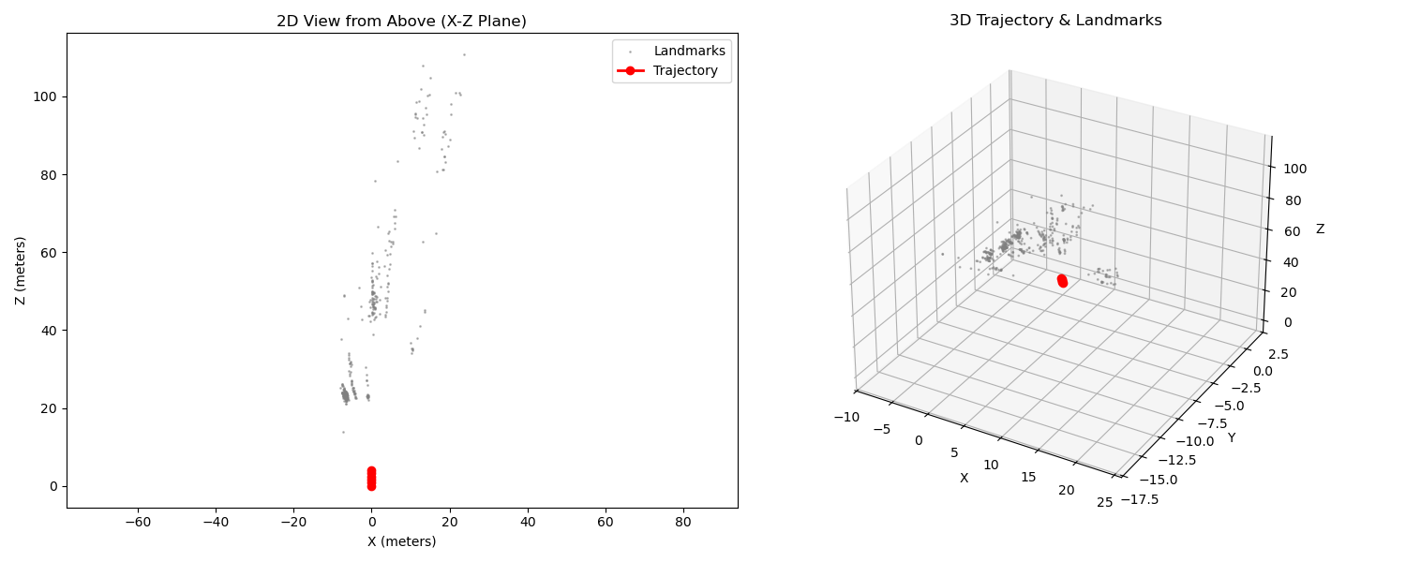
Figure 4, trajectory + landmarks
Code reference: line 432

5.4)
הפעלתי אופטימיזציה של bundle adjustment על כל הkey windows שלנו, לאורך המסלול עם חלון נע.
אחרי כל אופטימיזציה מקומית, חילצתי את המיקום היחסי שלנו בין הkey frames.
על ידי החישוב הבא, $T_{global}^{i}=T_{global}^{i-1}∙T_{local}^{i}$, אני לא הבנתי איך אני יכול להתמודד עם הoutliers שאני מצאתי וככה הרסו את השיערוך שזרק לי נקודות לאינסוף, אזי ניסיתי להסיר landmarks בעלי disparsity הקטן מ-2 פיקסלים וכי אם נהיה לנו tracking loss בחלון מסוים, אזי השתמשתי באומדן הpnp הראשוני שלנו, ברור לי שזה בעייתי אבל לא הספקתי לתקן את הנל, אתקן לתרגיל הבא.
מיקום הפריים האחרון:
[ 392.18100214 -723.32544693 194.69209986]
השגיאה הזאת מייצגת את ה-residual של ה-PriorFactorPose3 שהוגדר לפריים הראשון בכל חלון.

Figure 5, Trajectory (Estimated vs. Ground Truth)
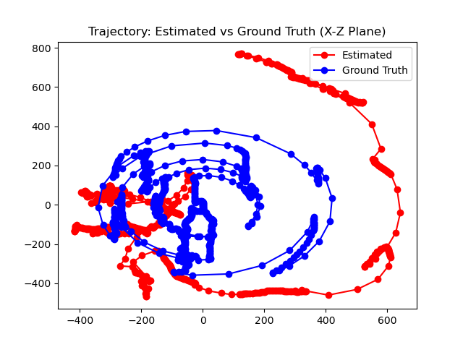
Code reference: line 517

ברורה לי השגיאה הגדולה, וזה כנראה קשור לסינון outliers שהם לא טובים, אבל לא מצאתי מה הבעיה כאן בעצם. בהרצאה השבוע אני אנסה לשבת על זה עם דוד.

Figure 6, Keyframe Localization Error
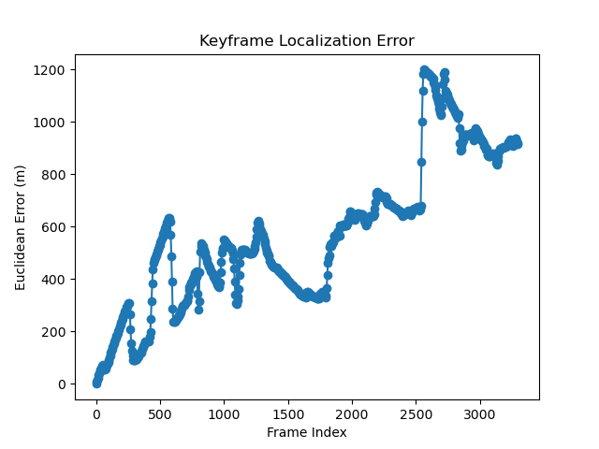
Code reference: line 524

